ОПИСАНИЕ МЕСТОПОЛОЖЕНИЯ ГРАНИЦ
Береговой линии (границы водного объекта)
"руч. Хатарен" в границах территории пгт. Омсукчан муниципального образования
«Омсукчанский городской округ»
- Сведения о заказчике работ
Полное наименование | Министерство природных ресурсов и экологии Магаданской области
Фамилия и инициалы уполномоченного представителя, его должность | Н.К. Махамбетов – первый заместитель министра природных ресурсов и экологии Магаданской области
Дата «_____» __________ 20___ г. | Подпись ___________________ Н.К. Махамбетов
 | М.П.

- Сведения об исполнителе работ
Полное наименование | Общество с ограниченной ответственностью «Кадастр-ПРО»
Фамилия и инициалы уполномоченного представителя, его должность | А.О. Лесняк - директор
Дата «_____» __________ 20___ г. | Подпись ___________________ А.О. Лесняк
 | М.П.

- Сведения о кадастровом инженере
Фамилия, имя, отчество | Проскура Екатерина Юрьевна
Идентификационный номер налогоплательщика | 651701665934
Контактный телефон и почтовый адрес | +7(924)302-72-62, argal_kat@mail.ru
Номер квалификационного аттестата кадастрового инженера | 27-13-38
Дата «_____» __________ 20___ г. | Подпись ___________________ Е.Ю. Проскура
 | М.П.

- Основания для проведения работ
Наименование и реквизиты документа | Сведения об органе (организации), подготовившем или принявшем документ
Государственный контракт на Определение местоположения береговых линий (границ водных объектов), границ водоохранных зон и прибрежных защитных полос водных объектов, расположенных в границах населенных пунктов пгт. Омсукчан №4/19-АВП от 08.07.2019 г. | Министерство природных ресурсов и экологии Магаданской области

- Сведения об объекте
№ п/п | Характеристики объекта | Описание характеристик
 | Местоположение объекта | пгт. Омсукчан Омсукчанский городской округ Магаданская область
 | Длина водного объекта  Протяженность БЛ «руч. Хатарен» | 6,4 км
 | Иные характеристики объекта | –

- Сведения о водном объекте
№ п/п | Характеристики объекта землеустройства | Описание характеристик
 | Название | Хатарен
 | Тип водного объекта | Ручьи
 | Местоположение водного объекта | 14 км по левому берегу реки Омчикчан
 | Бассейновый округ | Анадыро-Колымский бассейновый округ (19)
 | Речной бассейн | Колыма (1)
 | Речной подбассейн | Колыма до впадения Омолона (1)
 | Водохозяйственный участок | Колыма от впадения р.Сеймчан до в/п ГМС Коркодон (3)
 | Длина водотока | 7,6 км
 | Водосборная площадь | 17,2 км²

- Сведения о местоположении границ объекта
1. Система координат МСК-49, зона 3
2. Сведения о характерных точках границ объекта
Обозначение  характерных точек границ | Координаты, м |  | Метод определения координат характерной точки | Средняя квадратическая погрешность положения характерной точки (М_{t}), м | Описание обозначения точки на местности (при наличии)
 | Х | Y
1 | 2 | 3 | 4 | 5 | 6
Береговая линия (граница водного объекта)(1) | – | – | – | – | –
1 | 722691.31 | 3367210.95 | Картометрический метод | 1.00 | –
2 | 722691.46 | 3367197.99 | Картометрический метод | 1.00 | –
3 | 722691.68 | 3367191.63 | Картометрический метод | 1.00 | –
4 | 722691.89 | 3367185.27 | Картометрический метод | 1.00 | –
5 | 722690.49 | 3367177.01 | Картометрический метод | 1.00 | –
6 | 722689.82 | 3367171.94 | Картометрический метод | 1.00 | –
7 | 722688.18 | 3367166.71 | Картометрический метод | 1.00 | –
8 | 722684.28 | 3367155.37 | Картометрический метод | 1.00 | –
9 | 722676.03 | 3367141.18 | Картометрический метод | 1.00 | –
10 | 722665.59 | 3367120.62 | Картометрический метод | 1.00 | –
11 | 722656.23 | 3367113.00 | Картометрический метод | 1.00 | –
12 | 722647.08 | 3367106.83 | Картометрический метод | 1.00 | –
13 | 722641.76 | 3367103.93 | Картометрический метод | 1.00 | –
14 | 722640.49 | 3367102.00 | Картометрический метод | 1.00 | –
15 | 722633.30 | 3367091.56 | Картометрический метод | 1.00 | –
16 | 722627.53 | 3367084.71 | Картометрический метод | 1.00 | –
17 | 722621.40 | 3367076.53 | Картометрический метод | 1.00 | –
18 | 722617.43 | 3367068.36 | Картометрический метод | 1.00 | –
19 | 722614.07 | 3367062.35 | Картометрический метод | 1.00 | –
20 | 722605.53 | 3367050.68 | Картометрический метод | 1.00 | –
21 | 722591.91 | 3367035.21 | Картометрический метод | 1.00 | –
22 | 722585.65 | 3367026.02 | Картометрический метод | 1.00 | –
23 | 722578.56 | 3367014.00 | Картометрический метод | 1.00 | –
24 | 722573.87 | 3367004.62 | Картометрический метод | 1.00 | –
25 | 722570.86 | 3366999.93 | Картометрический метод | 1.00 | –
26 | 722565.34 | 3366997.88 | Картометрический метод | 1.00 | –
27 | 722555.24 | 3367001.01 | Картометрический метод | 1.00 | –
28 | 722553.32 | 3367005.82 | Картометрический метод | 1.00 | –
29 | 722550.07 | 3367008.22 | Картометрический метод | 1.00 | –
30 | 722547.22 | 3367007.50 | Картометрический метод | 1.00 | –
31 | 722535.65 | 3367002.45 | Картометрический метод | 1.00 | –
32 | 722518.07 | 3366993.68 | Картометрический метод | 1.00 | –
33 | 722506.53 | 3366987.33 | Картометрический метод | 1.00 | –
34 | 722498.66 | 3366977.86 | Картометрический метод | 1.00 | –
35 | 722488.03 | 3366962.48 | Картометрический метод | 1.00 | –
36 | 722479.38 | 3366949.01 | Картометрический метод | 1.00 | –
37 | 722469.76 | 3366939.78 | Картометрический метод | 1.00 | –
38 | 722461.69 | 3366929.01 | Картометрический метод | 1.00 | –
39 | 722456.65 | 3366920.88 | Картометрический метод | 1.00 | –
40 | 722452.61 | 3366912.99 | Картометрический метод | 1.00 | –
41 | 722451.84 | 3366904.34 | Картометрический метод | 1.00 | –
42 | 722453.19 | 3366891.64 | Картометрический метод | 1.00 | –
43 | 722457.99 | 3366881.04 | Картометрический метод | 1.00 | –
44 | 722462.21 | 3366866.41 | Картометрический метод | 1.00 | –
45 | 722459.64 | 3366861.73 | Картометрический метод | 1.00 | –
46 | 722457.60 | 3366858.85 | Картометрический метод | 1.00 | –
47 | 722453.98 | 3366856.06 | Картометрический метод | 1.00 | –
48 | 722451.19 | 3366858.17 | Картометрический метод | 1.00 | –
49 | 722447.88 | 3366859.00 | Картометрический метод | 1.00 | –
50 | 722443.81 | 3366856.89 | Картометрический метод | 1.00 | –
51 | 722442.75 | 3366853.72 | Картометрический метод | 1.00 | –
52 | 722443.36 | 3366850.55 | Картометрический метод | 1.00 | –
53 | 722445.09 | 3366845.95 | Картометрический метод | 1.00 | –
54 | 722449.53 | 3366840.12 | Картометрический метод | 1.00 | –
55 | 722453.30 | 3366824.14 | Картометрический метод | 1.00 | –
56 | 722454.58 | 3366809.59 | Картометрический метод | 1.00 | –
57 | 722459.27 | 3366797.51 | Картометрический метод | 1.00 | –
58 | 722465.96 | 3366787.83 | Картометрический метод | 1.00 | –
59 | 722477.27 | 3366776.59 | Картометрический метод | 1.00 | –
60 | 722482.95 | 3366769.40 | Картометрический метод | 1.00 | –
61 | 722485.43 | 3366766.86 | Картометрический метод | 1.00 | –
62 | 722488.84 | 3366765.25 | Картометрический метод | 1.00 | –
63 | 722494.05 | 3366763.73 | Картометрический метод | 1.00 | –
64 | 722502.20 | 3366759.96 | Картометрический метод | 1.00 | –
65 | 722509.70 | 3366760.10 | Картометрический метод | 1.00 | –
66 | 722517.43 | 3366758.26 | Картометрический метод | 1.00 | –
67 | 722522.95 | 3366755.62 | Картометрический метод | 1.00 | –
68 | 722539.44 | 3366749.11 | Картометрический метод | 1.00 | –
69 | 722556.00 | 3366739.93 | Картометрический метод | 1.00 | –
70 | 722580.80 | 3366735.25 | Картометрический метод | 1.00 | –
71 | 722603.03 | 3366726.65 | Картометрический метод | 1.00 | –
72 | 722624.24 | 3366718.37 | Картометрический метод | 1.00 | –
73 | 722631.38 | 3366714.97 | Картометрический метод | 1.00 | –
74 | 722637.91 | 3366712.19 | Картометрический метод | 1.00 | –
75 | 722643.76 | 3366708.26 | Картометрический метод | 1.00 | –
76 | 722648.09 | 3366706.01 | Картометрический метод | 1.00 | –
77 | 722652.19 | 3366703.52 | Картометрический метод | 1.00 | –
78 | 722656.54 | 3366701.38 | Картометрический метод | 1.00 | –
79 | 722665.51 | 3366695.97 | Картометрический метод | 1.00 | –
80 | 722671.50 | 3366693.92 | Картометрический метод | 1.00 | –
81 | 722677.42 | 3366693.05 | Картометрический метод | 1.00 | –
82 | 722687.46 | 3366689.56 | Картометрический метод | 1.00 | –
83 | 722693.86 | 3366686.41 | Картометрический метод | 1.00 | –
84 | 722697.97 | 3366682.69 | Картометрический метод | 1.00 | –
85 | 722709.59 | 3366664.04 | Картометрический метод | 1.00 | –
86 | 722715.98 | 3366651.65 | Картометрический метод | 1.00 | –
87 | 722720.30 | 3366636.11 | Картометрический метод | 1.00 | –
88 | 722729.67 | 3366618.47 | Картометрический метод | 1.00 | –
89 | 722735.29 | 3366612.41 | Картометрический метод | 1.00 | –
90 | 722737.71 | 3366602.61 | Картометрический метод | 1.00 | –
91 | 722739.93 | 3366594.35 | Картометрический метод | 1.00 | –
92 | 722741.44 | 3366584.85 | Картометрический метод | 1.00 | –
93 | 722743.92 | 3366575.43 | Картометрический метод | 1.00 | –
94 | 722747.47 | 3366569.03 | Картометрический метод | 1.00 | –
95 | 722751.20 | 3366557.48 | Картометрический метод | 1.00 | –
96 | 722753.27 | 3366546.79 | Картометрический метод | 1.00 | –
97 | 722755.93 | 3366535.95 | Картометрический метод | 1.00 | –
98 | 722759.40 | 3366523.96 | Картометрический метод | 1.00 | –
99 | 722765.44 | 3366512.77 | Картометрический метод | 1.00 | –
100 | 722774.41 | 3366499.35 | Картометрический метод | 1.00 | –
101 | 722776.71 | 3366489.67 | Картометрический метод | 1.00 | –
102 | 722779.02 | 3366483.54 | Картометрический метод | 1.00 | –
103 | 722781.52 | 3366477.63 | Картометрический метод | 1.00 | –
104 | 722788.69 | 3366458.21 | Картометрический метод | 1.00 | –
105 | 722790.64 | 3366453.57 | Картометрический метод | 1.00 | –
106 | 722798.15 | 3366442.26 | Картометрический метод | 1.00 | –
107 | 722804.36 | 3366437.16 | Картометрический метод | 1.00 | –
108 | 722821.81 | 3366422.42 | Картометрический метод | 1.00 | –
109 | 722837.33 | 3366409.12 | Картометрический метод | 1.00 | –
110 | 722845.07 | 3366402.28 | Картометрический метод | 1.00 | –
111 | 722855.26 | 3366390.79 | Картометрический метод | 1.00 | –
112 | 722867.63 | 3366380.28 | Картометрический метод | 1.00 | –
113 | 722877.82 | 3366371.47 | Картометрический метод | 1.00 | –
114 | 722892.75 | 3366359.42 | Картометрический метод | 1.00 | –
115 | 722901.81 | 3366349.11 | Картометрический метод | 1.00 | –
116 | 722921.25 | 3366329.82 | Картометрический метод | 1.00 | –
117 | 722932.77 | 3366318.67 | Картометрический метод | 1.00 | –
118 | 722942.23 | 3366311.81 | Картометрический метод | 1.00 | –
119 | 722954.09 | 3366304.39 | Картометрический метод | 1.00 | –
120 | 722962.68 | 3366301.69 | Картометрический метод | 1.00 | –
121 | 722976.76 | 3366296.25 | Картометрический метод | 1.00 | –
122 | 722986.76 | 3366288.22 | Картометрический метод | 1.00 | –
123 | 722992.91 | 3366280.92 | Картометрический метод | 1.00 | –
124 | 722996.68 | 3366271.25 | Картометрический метод | 1.00 | –
125 | 723009.80 | 3366253.32 | Картометрический метод | 1.00 | –
126 | 723030.92 | 3366231.23 | Картометрический метод | 1.00 | –
127 | 723048.17 | 3366217.06 | Картометрический метод | 1.00 | –
128 | 723063.42 | 3366202.70 | Картометрический метод | 1.00 | –
129 | 723084.36 | 3366180.65 | Картометрический метод | 1.00 | –
130 | 723103.03 | 3366159.78 | Картометрический метод | 1.00 | –
131 | 723122.23 | 3366138.98 | Картометрический метод | 1.00 | –
132 | 723137.15 | 3366119.06 | Картометрический метод | 1.00 | –
133 | 723146.97 | 3366111.00 | Картометрический метод | 1.00 | –
134 | 723156.04 | 3366100.82 | Картометрический метод | 1.00 | –
135 | 723165.38 | 3366091.47 | Картометрический метод | 1.00 | –
136 | 723174.54 | 3366080.55 | Картометрический метод | 1.00 | –
137 | 723183.19 | 3366072.75 | Картометрический метод | 1.00 | –
138 | 723184.76 | 3366070.34 | Картометрический метод | 1.00 | –
139 | 723185.38 | 3366063.77 | Картометрический метод | 1.00 | –
140 | 723188.91 | 3366058.95 | Картометрический метод | 1.00 | –
141 | 723195.34 | 3366058.15 | Картометрический метод | 1.00 | –
142 | 723201.21 | 3366056.35 | Картометрический метод | 1.00 | –
143 | 723215.22 | 3366043.03 | Картометрический метод | 1.00 | –
144 | 723228.48 | 3366028.94 | Картометрический метод | 1.00 | –
145 | 723240.29 | 3366015.91 | Картометрический метод | 1.00 | –
146 | 723260.70 | 3365996.72 | Картометрический метод | 1.00 | –
147 | 723268.56 | 3365988.57 | Картометрический метод | 1.00 | –
148 | 723279.21 | 3365974.11 | Картометрический метод | 1.00 | –
149 | 723290.58 | 3365965.15 | Картометрический метод | 1.00 | –
150 | 723300.40 | 3365954.83 | Картометрический метод | 1.00 | –
151 | 723321.91 | 3365933.31 | Картометрический метод | 1.00 | –
152 | 723341.91 | 3365911.72 | Картометрический метод | 1.00 | –
153 | 723362.78 | 3365890.20 | Картометрический метод | 1.00 | –
154 | 723378.84 | 3365875.42 | Картометрический метод | 1.00 | –
155 | 723385.72 | 3365865.49 | Картометрический метод | 1.00 | –
156 | 723393.49 | 3365858.54 | Картометрический метод | 1.00 | –
157 | 723402.86 | 3365848.90 | Картометрический метод | 1.00 | –
158 | 723405.54 | 3365843.81 | Картометрический метод | 1.00 | –
159 | 723411.74 | 3365836.96 | Картометрический метод | 1.00 | –
160 | 723418.29 | 3365832.29 | Картометрический метод | 1.00 | –
161 | 723422.67 | 3365828.81 | Картометрический метод | 1.00 | –
162 | 723427.20 | 3365825.57 | Картометрический метод | 1.00 | –
163 | 723428.22 | 3365822.70 | Картометрический метод | 1.00 | –
164 | 723431.09 | 3365819.19 | Картометрический метод | 1.00 | –
165 | 723441.66 | 3365812.14 | Картометрический метод | 1.00 | –
166 | 723448.88 | 3365806.12 | Картометрический метод | 1.00 | –
167 | 723454.43 | 3365802.33 | Картометрический метод | 1.00 | –
168 | 723458.69 | 3365798.35 | Картометрический метод | 1.00 | –
169 | 723466.39 | 3365794.08 | Картометрический метод | 1.00 | –
170 | 723473.61 | 3365787.32 | Картометрический метод | 1.00 | –
171 | 723476.20 | 3365787.05 | Картометрический метод | 1.00 | –
172 | 723492.49 | 3365776.61 | Картометрический метод | 1.00 | –
173 | 723495.13 | 3365774.90 | Картометрический метод | 1.00 | –
174 | 723510.37 | 3365765.56 | Картометрический метод | 1.00 | –
175 | 723523.53 | 3365757.13 | Картометрический метод | 1.00 | –
176 | 723535.56 | 3365751.53 | Картометрический метод | 1.00 | –
177 | 723554.27 | 3365743.19 | Картометрический метод | 1.00 | –
178 | 723568.44 | 3365737.31 | Картометрический метод | 1.00 | –
179 | 723582.90 | 3365729.43 | Картометрический метод | 1.00 | –
180 | 723596.87 | 3365722.77 | Картометрический метод | 1.00 | –
181 | 723612.08 | 3365716.75 | Картометрический метод | 1.00 | –
182 | 723622.44 | 3365714.16 | Картометрический метод | 1.00 | –
183 | 723630.81 | 3365709.28 | Картометрический метод | 1.00 | –
184 | 723641.44 | 3365704.15 | Картометрический метод | 1.00 | –
185 | 723653.09 | 3365699.98 | Картометрический метод | 1.00 | –
186 | 723657.65 | 3365697.01 | Картометрический метод | 1.00 | –
187 | 723669.55 | 3365690.26 | Картометрический метод | 1.00 | –
188 | 723679.48 | 3365675.72 | Картометрический метод | 1.00 | –
189 | 723682.07 | 3365669.98 | Картометрический метод | 1.00 | –
190 | 723688.21 | 3365664.19 | Картометрический метод | 1.00 | –
191 | 723691.45 | 3365663.58 | Картометрический метод | 1.00 | –
192 | 723695.79 | 3365659.69 | Картометрический метод | 1.00 | –
193 | 723701.40 | 3365652.28 | Картометрический метод | 1.00 | –
194 | 723700.90 | 3365648.10 | Картометрический метод | 1.00 | –
195 | 723703.31 | 3365642.45 | Картометрический метод | 1.00 | –
196 | 723707.75 | 3365632.27 | Картометрический метод | 1.00 | –
197 | 723710.15 | 3365624.59 | Картометрический метод | 1.00 | –
198 | 723712.19 | 3365617.37 | Картометрический метод | 1.00 | –
199 | 723715.71 | 3365610.89 | Картометрический метод | 1.00 | –
200 | 723718.48 | 3365606.73 | Картометрический метод | 1.00 | –
201 | 723723.20 | 3365604.97 | Картометрический метод | 1.00 | –
202 | 723725.52 | 3365602.41 | Картометрический метод | 1.00 | –
203 | 723730.67 | 3365590.18 | Картометрический метод | 1.00 | –
204 | 723731.82 | 3365576.90 | Картометрический метод | 1.00 | –
205 | 723731.36 | 3365562.46 | Картометрический метод | 1.00 | –
206 | 723732.47 | 3365553.66 | Картометрический метод | 1.00 | –
207 | 723733.12 | 3365547.83 | Картометрический метод | 1.00 | –
208 | 723738.32 | 3365540.77 | Картометрический метод | 1.00 | –
209 | 723742.39 | 3365536.24 | Картометрический метод | 1.00 | –
210 | 723743.59 | 3365530.57 | Картометрический метод | 1.00 | –
211 | 723747.38 | 3365528.09 | Картометрический метод | 1.00 | –
212 | 723753.58 | 3365526.89 | Картометрический метод | 1.00 | –
213 | 723758.71 | 3365524.14 | Картометрический метод | 1.00 | –
214 | 723770.51 | 3365517.26 | Картометрический метод | 1.00 | –
215 | 723770.98 | 3365513.37 | Картометрический метод | 1.00 | –
216 | 723772.57 | 3365511.98 | Картометрический метод | 1.00 | –
217 | 723781.73 | 3365512.07 | Картометрический метод | 1.00 | –
218 | 723785.89 | 3365512.07 | Картометрический метод | 1.00 | –
219 | 723789.59 | 3365509.20 | Картометрический метод | 1.00 | –
220 | 723792.55 | 3365503.92 | Картометрический метод | 1.00 | –
221 | 723797.92 | 3365501.70 | Картометрический метод | 1.00 | –
222 | 723800.33 | 3365496.80 | Картометрический метод | 1.00 | –
223 | 723799.88 | 3365486.49 | Картометрический метод | 1.00 | –
224 | 723798.14 | 3365478.31 | Картометрический метод | 1.00 | –
225 | 723794.44 | 3365470.96 | Картометрический метод | 1.00 | –
226 | 723792.80 | 3365462.36 | Картометрический метод | 1.00 | –
227 | 723789.91 | 3365459.34 | Картометрический метод | 1.00 | –
228 | 723788.92 | 3365453.56 | Картометрический метод | 1.00 | –
229 | 723789.41 | 3365450.76 | Картометрический метод | 1.00 | –
230 | 723791.15 | 3365448.08 | Картометрический метод | 1.00 | –
231 | 723793.70 | 3365443.34 | Картометрический метод | 1.00 | –
232 | 723795.43 | 3365441.14 | Картометрический метод | 1.00 | –
233 | 723796.82 | 3365438.89 | Картометрический метод | 1.00 | –
234 | 723799.64 | 3365435.89 | Картометрический метод | 1.00 | –
235 | 723803.01 | 3365436.37 | Картометрический метод | 1.00 | –
236 | 723804.86 | 3365435.88 | Картометрический метод | 1.00 | –
237 | 723806.11 | 3365433.97 | Картометрический метод | 1.00 | –
238 | 723809.61 | 3365432.68 | Картометрический метод | 1.00 | –
239 | 723813.89 | 3365432.40 | Картометрический метод | 1.00 | –
240 | 723816.08 | 3365431.42 | Картометрический метод | 1.00 | –
241 | 723818.54 | 3365429.02 | Картометрический метод | 1.00 | –
242 | 723823.50 | 3365424.70 | Картометрический метод | 1.00 | –
243 | 723827.44 | 3365418.91 | Картометрический метод | 1.00 | –
244 | 723830.44 | 3365412.67 | Картометрический метод | 1.00 | –
245 | 723831.64 | 3365407.32 | Картометрический метод | 1.00 | –
246 | 723835.08 | 3365400.96 | Картометрический метод | 1.00 | –
247 | 723837.51 | 3365399.87 | Картометрический метод | 1.00 | –
248 | 723838.64 | 3365397.67 | Картометрический метод | 1.00 | –
249 | 723843.85 | 3365392.44 | Картометрический метод | 1.00 | –
250 | 723846.24 | 3365390.91 | Картометрический метод | 1.00 | –
251 | 723849.32 | 3365388.24 | Картометрический метод | 1.00 | –
252 | 723851.52 | 3365386.10 | Картометрический метод | 1.00 | –
253 | 723855.19 | 3365385.18 | Картометрический метод | 1.00 | –
254 | 723861.42 | 3365385.10 | Картометрический метод | 1.00 | –
255 | 723873.40 | 3365387.71 | Картометрический метод | 1.00 | –
256 | 723876.41 | 3365391.66 | Картометрический метод | 1.00 | –
257 | 723880.18 | 3365393.96 | Картометрический метод | 1.00 | –
258 | 723881.96 | 3365394.72 | Картометрический метод | 1.00 | –
259 | 723885.26 | 3365394.09 | Картометрический метод | 1.00 | –
260 | 723887.11 | 3365394.55 | Картометрический метод | 1.00 | –
261 | 723890.52 | 3365391.83 | Картометрический метод | 1.00 | –
262 | 723893.24 | 3365390.09 | Картометрический метод | 1.00 | –
263 | 723895.85 | 3365386.96 | Картометрический метод | 1.00 | –
264 | 723896.67 | 3365386.04 | Картометрический метод | 1.00 | –
265 | 723897.50 | 3365382.57 | Картометрический метод | 1.00 | –
266 | 723899.74 | 3365379.50 | Картометрический метод | 1.00 | –
267 | 723902.69 | 3365376.61 | Картометрический метод | 1.00 | –
268 | 723906.51 | 3365375.74 | Картометрический метод | 1.00 | –
269 | 723911.20 | 3365373.37 | Картометрический метод | 1.00 | –
270 | 723919.84 | 3365370.64 | Картометрический метод | 1.00 | –
271 | 723926.01 | 3365366.99 | Картометрический метод | 1.00 | –
272 | 723934.18 | 3365362.62 | Картометрический метод | 1.00 | –
273 | 723938.94 | 3365357.48 | Картометрический метод | 1.00 | –
274 | 723946.47 | 3365354.18 | Картометрический метод | 1.00 | –
275 | 723949.68 | 3365355.44 | Картометрический метод | 1.00 | –
276 | 723951.68 | 3365358.44 | Картометрический метод | 1.00 | –
277 | 723958.03 | 3365360.50 | Картометрический метод | 1.00 | –
278 | 723960.84 | 3365357.84 | Картометрический метод | 1.00 | –
279 | 723963.51 | 3365357.41 | Картометрический метод | 1.00 | –
280 | 723966.40 | 3365359.13 | Картометрический метод | 1.00 | –
281 | 723970.00 | 3365361.36 | Картометрический метод | 1.00 | –
282 | 723974.08 | 3365363.05 | Картометрический метод | 1.00 | –
283 | 723981.20 | 3365362.28 | Картометрический метод | 1.00 | –
284 | 723987.64 | 3365366.39 | Картометрический метод | 1.00 | –
285 | 723999.43 | 3365371.19 | Картометрический метод | 1.00 | –
286 | 724003.15 | 3365371.50 | Картометрический метод | 1.00 | –
287 | 724006.97 | 3365369.82 | Картометрический метод | 1.00 | –
288 | 724011.03 | 3365360.22 | Картометрический метод | 1.00 | –
289 | 724014.64 | 3365356.16 | Картометрический метод | 1.00 | –
290 | 724026.24 | 3365351.99 | Картометрический метод | 1.00 | –
291 | 724030.64 | 3365347.46 | Картометрический метод | 1.00 | –
292 | 724033.30 | 3365341.58 | Картометрический метод | 1.00 | –
293 | 724037.08 | 3365337.52 | Картометрический метод | 1.00 | –
294 | 724042.12 | 3365335.42 | Картометрический метод | 1.00 | –
295 | 724048.41 | 3365335.00 | Картометрический метод | 1.00 | –
296 | 724052.04 | 3365333.71 | Картометрический метод | 1.00 | –
297 | 724058.35 | 3365331.22 | Картометрический метод | 1.00 | –
298 | 724062.86 | 3365325.75 | Картометрический метод | 1.00 | –
299 | 724065.94 | 3365318.48 | Картометрический метод | 1.00 | –
300 | 724066.50 | 3365313.16 | Картометрический метод | 1.00 | –
301 | 724067.20 | 3365305.88 | Картометрический метод | 1.00 | –
302 | 724071.81 | 3365302.38 | Картометрический метод | 1.00 | –
303 | 724076.99 | 3365303.36 | Картометрический метод | 1.00 | –
304 | 724082.03 | 3365306.58 | Картометрический метод | 1.00 | –
305 | 724083.67 | 3365307.49 | Картометрический метод | 1.00 | –
306 | 724084.59 | 3365307.26 | Картометрический метод | 1.00 | –
307 | 724085.52 | 3365305.76 | Картометрический метод | 1.00 | –
308 | 724085.67 | 3365301.82 | Картометрический метод | 1.00 | –
309 | 724089.86 | 3365300.14 | Картометрический метод | 1.00 | –
310 | 724094.62 | 3365301.96 | Картометрический метод | 1.00 | –
311 | 724097.98 | 3365301.26 | Картометрический метод | 1.00 | –
312 | 724098.26 | 3365296.64 | Картометрический метод | 1.00 | –
313 | 724100.78 | 3365291.74 | Картометрический метод | 1.00 | –
314 | 724106.95 | 3365290.76 | Картометрический метод | 1.00 | –
315 | 724112.97 | 3365292.58 | Картометрический метод | 1.00 | –
316 | 724115.97 | 3365295.51 | Картометрический метод | 1.00 | –
317 | 724118.88 | 3365295.92 | Картометрический метод | 1.00 | –
318 | 724123.08 | 3365292.56 | Картометрический метод | 1.00 | –
319 | 724129.24 | 3365289.76 | Картометрический метод | 1.00 | –
320 | 724136.93 | 3365287.24 | Картометрический метод | 1.00 | –
321 | 724143.51 | 3365288.78 | Картометрический метод | 1.00 | –
322 | 724148.54 | 3365289.76 | Картометрический метод | 1.00 | –
323 | 724153.46 | 3365289.06 | Картометрический метод | 1.00 | –
324 | 724158.50 | 3365289.48 | Картометрический метод | 1.00 | –
325 | 724164.80 | 3365290.32 | Картометрический метод | 1.00 | –
326 | 724170.85 | 3365293.54 | Картометрический метод | 1.00 | –
327 | 724177.42 | 3365295.50 | Картометрический метод | 1.00 | –
328 | 724181.06 | 3365298.44 | Картометрический метод | 1.00 | –
329 | 724185.82 | 3365299.56 | Картометрический метод | 1.00 | –
330 | 724191.56 | 3365301.24 | Картометрический метод | 1.00 | –
331 | 724196.59 | 3365302.22 | Картометрический метод | 1.00 | –
332 | 724197.71 | 3365299.28 | Картометрический метод | 1.00 | –
333 | 724200.37 | 3365297.60 | Картометрический метод | 1.00 | –
334 | 724205.97 | 3365298.58 | Картометрический метод | 1.00 | –
335 | 724213.81 | 3365291.72 | Картометрический метод | 1.00 | –
336 | 724218.57 | 3365287.24 | Картометрический метод | 1.00 | –
337 | 724222.94 | 3365280.91 | Картометрический метод | 1.00 | –
338 | 724230.64 | 3365267.06 | Картометрический метод | 1.00 | –
339 | 724236.37 | 3365258.52 | Картометрический метод | 1.00 | –
340 | 724241.74 | 3365250.42 | Картометрический метод | 1.00 | –
341 | 724243.38 | 3365248.49 | Картометрический метод | 1.00 | –
342 | 724247.16 | 3365247.29 | Картометрический метод | 1.00 | –
343 | 724252.46 | 3365246.06 | Картометрический метод | 1.00 | –
344 | 724260.58 | 3365239.48 | Картометрический метод | 1.00 | –
345 | 724263.67 | 3365234.47 | Картометрический метод | 1.00 | –
346 | 724268.00 | 3365230.05 | Картометрический метод | 1.00 | –
347 | 724270.02 | 3365222.13 | Картометрический метод | 1.00 | –
348 | 724275.83 | 3365214.43 | Картометрический метод | 1.00 | –
349 | 724276.52 | 3365211.08 | Картометрический метод | 1.00 | –
Береговая линия (граница водного объекта)(2) | – | – | – | – | –
350 | 724278.35 | 3365212.61 | Картометрический метод | 1.00 | –
351 | 724277.66 | 3365214.67 | Картометрический метод | 1.00 | –
352 | 724276.57 | 3365218.24 | Картометрический метод | 1.00 | –
353 | 724273.44 | 3365222.76 | Картометрический метод | 1.00 | –
354 | 724271.27 | 3365226.11 | Картометрический метод | 1.00 | –
355 | 724270.12 | 3365229.49 | Картометрический метод | 1.00 | –
356 | 724270.21 | 3365232.08 | Картометрический метод | 1.00 | –
357 | 724268.60 | 3365234.66 | Картометрический метод | 1.00 | –
358 | 724266.26 | 3365236.60 | Картометрический метод | 1.00 | –
359 | 724261.56 | 3365240.47 | Картометрический метод | 1.00 | –
360 | 724255.52 | 3365246.07 | Картометрический метод | 1.00 | –
361 | 724247.42 | 3365249.90 | Картометрический метод | 1.00 | –
362 | 724242.86 | 3365252.40 | Картометрический метод | 1.00 | –
363 | 724238.59 | 3365257.71 | Картометрический метод | 1.00 | –
364 | 724235.97 | 3365263.45 | Картометрический метод | 1.00 | –
365 | 724233.20 | 3365267.51 | Картометрический метод | 1.00 | –
366 | 724226.66 | 3365279.23 | Картометрический метод | 1.00 | –
367 | 724222.02 | 3365287.82 | Картометрический метод | 1.00 | –
368 | 724216.31 | 3365292.34 | Картометрический метод | 1.00 | –
369 | 724208.54 | 3365298.37 | Картометрический метод | 1.00 | –
370 | 724204.72 | 3365299.99 | Картометрический метод | 1.00 | –
371 | 724199.78 | 3365299.40 | Картометрический метод | 1.00 | –
372 | 724198.45 | 3365301.90 | Картометрический метод | 1.00 | –
373 | 724196.98 | 3365302.93 | Картометрический метод | 1.00 | –
374 | 724193.89 | 3365303.08 | Картометрический метод | 1.00 | –
375 | 724188.14 | 3365301.31 | Картометрический метод | 1.00 | –
376 | 724183.73 | 3365300.72 | Картометрический метод | 1.00 | –
377 | 724179.01 | 3365298.51 | Картометрический метод | 1.00 | –
378 | 724175.48 | 3365296.30 | Картометрический метод | 1.00 | –
379 | 724170.91 | 3365294.98 | Картометрический метод | 1.00 | –
380 | 724165.32 | 3365291.59 | Картометрический метод | 1.00 | –
381 | 724160.02 | 3365291.14 | Картометрический метод | 1.00 | –
382 | 724153.83 | 3365290.41 | Картометрический метод | 1.00 | –
383 | 724149.12 | 3365291.00 | Картометрический метод | 1.00 | –
384 | 724142.78 | 3365290.26 | Картометрический метод | 1.00 | –
385 | 724138.22 | 3365288.79 | Картометрический метод | 1.00 | –
386 | 724133.51 | 3365289.38 | Картометрический метод | 1.00 | –
387 | 724127.62 | 3365292.03 | Картометрический метод | 1.00 | –
388 | 724122.02 | 3365295.12 | Картометрический метод | 1.00 | –
389 | 724118.49 | 3365297.04 | Картометрический метод | 1.00 | –
390 | 724115.39 | 3365297.04 | Картометрический метод | 1.00 | –
391 | 724112.45 | 3365294.39 | Картометрический метод | 1.00 | –
392 | 724110.33 | 3365293.24 | Картометрический метод | 1.00 | –
393 | 724106.80 | 3365292.35 | Картометрический метод | 1.00 | –
394 | 724101.81 | 3365292.35 | Картометрический метод | 1.00 | –
395 | 724100.20 | 3365296.03 | Картометрический метод | 1.00 | –
396 | 724099.47 | 3365299.11 | Картометрический метод | 1.00 | –
397 | 724099.47 | 3365301.31 | Картометрический метод | 1.00 | –
398 | 724098.44 | 3365302.19 | Картометрический метод | 1.00 | –
399 | 724097.26 | 3365303.07 | Картометрический метод | 1.00 | –
400 | 724094.18 | 3365302.93 | Картометрический метод | 1.00 | –
401 | 724090.81 | 3365301.90 | Картометрический метод | 1.00 | –
402 | 724088.02 | 3365301.75 | Картометрический метод | 1.00 | –
403 | 724086.55 | 3365304.98 | Картометрический метод | 1.00 | –
404 | 724086.11 | 3365308.07 | Картометрический метод | 1.00 | –
405 | 724083.91 | 3365308.65 | Картометрический метод | 1.00 | –
406 | 724081.12 | 3365307.77 | Картометрический метод | 1.00 | –
407 | 724077.16 | 3365305.28 | Картометрический метод | 1.00 | –
408 | 724073.49 | 3365303.95 | Картометрический метод | 1.00 | –
409 | 724070.11 | 3365305.13 | Картометрический метод | 1.00 | –
410 | 724068.20 | 3365307.77 | Картометрический метод | 1.00 | –
411 | 724068.06 | 3365314.97 | Картометрический метод | 1.00 | –
412 | 724066.88 | 3365321.13 | Картометрический метод | 1.00 | –
413 | 724064.09 | 3365327.01 | Картометрический метод | 1.00 | –
414 | 724061.16 | 3365331.12 | Картометрический метод | 1.00 | –
415 | 724051.77 | 3365335.82 | Картометрический метод | 1.00 | –
416 | 724045.46 | 3365336.55 | Картометрический метод | 1.00 | –
417 | 724040.02 | 3365337.58 | Картометрический метод | 1.00 | –
418 | 724035.92 | 3365340.96 | Картометрический метод | 1.00 | –
419 | 724033.33 | 3365345.09 | Картометрический метод | 1.00 | –
420 | 724029.37 | 3365350.82 | Картометрический метод | 1.00 | –
421 | 724025.26 | 3365354.35 | Картометрический метод | 1.00 | –
422 | 724019.98 | 3365355.23 | Картометрический метод | 1.00 | –
423 | 724015.72 | 3365357.43 | Картометрический метод | 1.00 | –
424 | 724012.34 | 3365360.51 | Картометрический метод | 1.00 | –
425 | 724010.73 | 3365366.24 | Картометрический метод | 1.00 | –
426 | 724007.94 | 3365371.38 | Картометрический метод | 1.00 | –
427 | 724004.56 | 3365373.14 | Картометрический метод | 1.00 | –
428 | 723998.84 | 3365372.26 | Картометрический метод | 1.00 | –
429 | 723992.82 | 3365370.35 | Картометрический метод | 1.00 | –
430 | 723986.07 | 3365366.83 | Картометрический метод | 1.00 | –
431 | 723982.11 | 3365364.18 | Картометрический метод | 1.00 | –
432 | 723979.47 | 3365363.89 | Картометрический метод | 1.00 | –
433 | 723973.30 | 3365364.04 | Картометрический метод | 1.00 | –
434 | 723969.49 | 3365362.86 | Картометрический метод | 1.00 | –
435 | 723966.26 | 3365360.37 | Картометрический метод | 1.00 | –
436 | 723963.18 | 3365359.34 | Картометрический метод | 1.00 | –
437 | 723960.68 | 3365360.37 | Картометрический метод | 1.00 | –
438 | 723958.77 | 3365361.54 | Картометрический метод | 1.00 | –
439 | 723956.57 | 3365361.39 | Картометрический метод | 1.00 | –
440 | 723952.32 | 3365359.78 | Картометрический метод | 1.00 | –
441 | 723950.26 | 3365357.87 | Картометрический метод | 1.00 | –
442 | 723947.62 | 3365356.11 | Картометрический метод | 1.00 | –
443 | 723944.60 | 3365356.14 | Картометрический метод | 1.00 | –
444 | 723940.05 | 3365359.08 | Картометрический метод | 1.00 | –
445 | 723936.67 | 3365362.16 | Картометрический метод | 1.00 | –
446 | 723933.88 | 3365365.39 | Картометрический метод | 1.00 | –
447 | 723926.54 | 3365369.65 | Картометрический метод | 1.00 | –
448 | 723922.43 | 3365371.56 | Картометрический метод | 1.00 | –
449 | 723917.44 | 3365372.88 | Картометрический метод | 1.00 | –
450 | 723911.57 | 3365374.35 | Картометрический метод | 1.00 | –
451 | 723906.58 | 3365376.41 | Картометрический метод | 1.00 | –
452 | 723902.47 | 3365378.90 | Картометрический метод | 1.00 | –
453 | 723899.10 | 3365384.63 | Картометрический метод | 1.00 | –
454 | 723897.04 | 3365388.59 | Картометрический метод | 1.00 | –
455 | 723895.09 | 3365391.42 | Картометрический метод | 1.00 | –
456 | 723891.91 | 3365391.97 | Картометрический метод | 1.00 | –
457 | 723887.40 | 3365395.36 | Картометрический метод | 1.00 | –
458 | 723884.56 | 3365395.07 | Картометрический метод | 1.00 | –
459 | 723881.78 | 3365395.64 | Картометрический метод | 1.00 | –
460 | 723878.40 | 3365394.91 | Картометрический метод | 1.00 | –
461 | 723874.74 | 3365391.24 | Картометрический метод | 1.00 | –
462 | 723872.31 | 3365388.76 | Картометрический метод | 1.00 | –
463 | 723868.59 | 3365387.49 | Картометрический метод | 1.00 | –
464 | 723864.68 | 3365387.01 | Картометрический метод | 1.00 | –
465 | 723858.22 | 3365386.86 | Картометрический метод | 1.00 | –
466 | 723852.35 | 3365387.45 | Картометрический метод | 1.00 | –
467 | 723847.95 | 3365390.53 | Картометрический метод | 1.00 | –
468 | 723843.41 | 3365395.77 | Картометрический метод | 1.00 | –
469 | 723840.23 | 3365399.64 | Картометрический метод | 1.00 | –
470 | 723838.90 | 3365400.91 | Картометрический метод | 1.00 | –
471 | 723837.11 | 3365401.90 | Картометрический метод | 1.00 | –
472 | 723835.84 | 3365401.67 | Картометрический метод | 1.00 | –
473 | 723833.71 | 3365407.86 | Картометрический метод | 1.00 | –
474 | 723830.33 | 3365417.55 | Картометрический метод | 1.00 | –
475 | 723825.93 | 3365424.30 | Картометрический метод | 1.00 | –
476 | 723818.74 | 3365431.65 | Картометрический метод | 1.00 | –
477 | 723813.60 | 3365435.17 | Картометрический метод | 1.00 | –
478 | 723808.76 | 3365434.73 | Картометрический метод | 1.00 | –
479 | 723807.29 | 3365435.90 | Картометрический метод | 1.00 | –
480 | 723804.50 | 3365437.52 | Картометрический метод | 1.00 | –
481 | 723801.13 | 3365437.52 | Картометрический метод | 1.00 | –
482 | 723798.63 | 3365437.96 | Картометрический метод | 1.00 | –
483 | 723796.14 | 3365441.19 | Картометрический метод | 1.00 | –
484 | 723793.49 | 3365445.45 | Картометрический метод | 1.00 | –
485 | 723791.29 | 3365450.73 | Картометрический метод | 1.00 | –
486 | 723790.71 | 3365455.14 | Картометрический метод | 1.00 | –
487 | 723791.59 | 3365458.37 | Картометрический метод | 1.00 | –
488 | 723793.79 | 3365461.31 | Картометрический метод | 1.00 | –
489 | 723795.43 | 3365470.39 | Картометрический метод | 1.00 | –
490 | 723799.37 | 3365478.34 | Картометрический метод | 1.00 | –
491 | 723801.27 | 3365487.44 | Картометрический метод | 1.00 | –
492 | 723802.01 | 3365499.48 | Картометрический метод | 1.00 | –
493 | 723801.53 | 3365503.74 | Картометрический метод | 1.00 | –
494 | 723799.40 | 3365506.24 | Картометрический метод | 1.00 | –
495 | 723794.87 | 3365507.16 | Картометрический метод | 1.00 | –
496 | 723790.98 | 3365510.31 | Картометрический метод | 1.00 | –
497 | 723786.73 | 3365513.09 | Картометрический метод | 1.00 | –
498 | 723784.23 | 3365513.55 | Картометрический метод | 1.00 | –
499 | 723779.88 | 3365514.01 | Картометрический метод | 1.00 | –
500 | 723775.35 | 3365519.79 | Картометрический метод | 1.00 | –
501 | 723769.78 | 3365520.96 | Картометрический метод | 1.00 | –
502 | 723765.15 | 3365523.46 | Картометрический метод | 1.00 | –
503 | 723760.38 | 3365524.78 | Картометрический метод | 1.00 | –
504 | 723751.43 | 3365529.04 | Картометрический метод | 1.00 | –
505 | 723748.49 | 3365531.05 | Картометрический метод | 1.00 | –
506 | 723746.73 | 3365535.50 | Картометрический метод | 1.00 | –
507 | 723743.50 | 3365540.20 | Картометрический метод | 1.00 | –
508 | 723737.63 | 3365546.07 | Картометрический метод | 1.00 | –
509 | 723735.28 | 3365554.14 | Картометрический метод | 1.00 | –
510 | 723733.08 | 3365567.51 | Картометрический метод | 1.00 | –
511 | 723733.52 | 3365582.71 | Картометрический метод | 1.00 | –
512 | 723732.93 | 3365591.66 | Картометрический метод | 1.00 | –
513 | 723730.73 | 3365598.42 | Картометрический метод | 1.00 | –
514 | 723726.77 | 3365605.46 | Картометрический метод | 1.00 | –
515 | 723718.99 | 3365611.63 | Картометрический метод | 1.00 | –
516 | 723713.86 | 3365618.48 | Картометрический метод | 1.00 | –
517 | 723712.00 | 3365625.05 | Картометрический метод | 1.00 | –
518 | 723709.41 | 3365633.75 | Картометрический метод | 1.00 | –
519 | 723706.36 | 3365641.62 | Картометрический метод | 1.00 | –
520 | 723703.40 | 3365646.80 | Картометрический метод | 1.00 | –
521 | 723702.48 | 3365649.86 | Картометрический метод | 1.00 | –
522 | 723703.49 | 3365652.54 | Картометрический метод | 1.00 | –
523 | 723703.22 | 3365654.30 | Картометрический метод | 1.00 | –
524 | 723696.44 | 3365661.54 | Картометрический метод | 1.00 | –
525 | 723684.74 | 3365671.73 | Картометрический метод | 1.00 | –
526 | 723678.14 | 3365680.98 | Картометрический метод | 1.00 | –
527 | 723671.83 | 3365691.11 | Картометрический метод | 1.00 | –
528 | 723669.19 | 3365694.25 | Картометрический метод | 1.00 | –
529 | 723664.20 | 3365695.73 | Картометрический метод | 1.00 | –
530 | 723654.94 | 3365701.28 | Картометрический метод | 1.00 | –
531 | 723643.99 | 3365705.09 | Картометрический метод | 1.00 | –
532 | 723637.27 | 3365708.31 | Картометрический метод | 1.00 | –
533 | 723633.13 | 3365711.70 | Картометрический метод | 1.00 | –
534 | 723627.90 | 3365713.14 | Картометрический метод | 1.00 | –
535 | 723622.71 | 3365716.69 | Картометрический метод | 1.00 | –
536 | 723604.95 | 3365725.20 | Картометрический метод | 1.00 | –
537 | 723590.71 | 3365730.93 | Картометрический метод | 1.00 | –
538 | 723582.64 | 3365733.87 | Картометрический метод | 1.00 | –
539 | 723564.59 | 3365742.82 | Картометрический метод | 1.00 | –
540 | 723551.14 | 3365748.44 | Картометрический метод | 1.00 | –
541 | 723542.48 | 3365751.37 | Картометрический метод | 1.00 | –
542 | 723538.23 | 3365754.90 | Картометрический метод | 1.00 | –
543 | 723526.63 | 3365758.86 | Картометрический метод | 1.00 | –
544 | 723517.97 | 3365763.86 | Картометрический метод | 1.00 | –
545 | 723504.62 | 3365772.37 | Картометрический метод | 1.00 | –
546 | 723493.90 | 3365778.98 | Картометрический метод | 1.00 | –
547 | 723477.08 | 3365788.99 | Картометрический метод | 1.00 | –
548 | 723474.26 | 3365789.82 | Картометрический метод | 1.00 | –
549 | 723467.69 | 3365796.02 | Картометрический метод | 1.00 | –
550 | 723461.08 | 3365800.30 | Картометрический метод | 1.00 | –
551 | 723449.05 | 3365808.08 | Картометрический метод | 1.00 | –
552 | 723436.72 | 3365817.62 | Картометрический метод | 1.00 | –
553 | 723431.37 | 3365822.80 | Картометрический метод | 1.00 | –
554 | 723426.45 | 3365828.93 | Картометрический метод | 1.00 | –
555 | 723423.23 | 3365830.66 | Картометрический метод | 1.00 | –
556 | 723419.40 | 3365834.07 | Картометрический метод | 1.00 | –
557 | 723414.51 | 3365837.33 | Картометрический метод | 1.00 | –
558 | 723409.23 | 3365846.44 | Картометрический метод | 1.00 | –
559 | 723404.52 | 3365849.92 | Картометрический метод | 1.00 | –
560 | 723401.01 | 3365854.37 | Картометрический метод | 1.00 | –
561 | 723388.97 | 3365865.97 | Картометрический метод | 1.00 | –
562 | 723382.22 | 3365875.36 | Картометрический метод | 1.00 | –
563 | 723370.04 | 3365885.64 | Картометрический метод | 1.00 | –
564 | 723356.98 | 3365899.74 | Картометрический метод | 1.00 | –
565 | 723339.59 | 3365918.58 | Картометрический метод | 1.00 | –
566 | 723329.61 | 3365928.56 | Картометрический метод | 1.00 | –
567 | 723317.72 | 3365941.19 | Картометрический метод | 1.00 | –
568 | 723306.28 | 3365952.49 | Картометрический метод | 1.00 | –
569 | 723300.41 | 3365960.72 | Картометрический метод | 1.00 | –
570 | 723289.77 | 3365969.41 | Картометрический метод | 1.00 | –
571 | 723282.14 | 3365976.46 | Картометрический метод | 1.00 | –
572 | 723276.71 | 3365981.60 | Картометрический метод | 1.00 | –
573 | 723272.90 | 3365987.76 | Картометрический метод | 1.00 | –
574 | 723267.47 | 3365993.05 | Картометрический метод | 1.00 | –
575 | 723262.33 | 3365998.63 | Картометрический метод | 1.00 | –
576 | 723259.10 | 3366004.06 | Картометрический метод | 1.00 | –
577 | 723253.82 | 3366007.88 | Картометрический метод | 1.00 | –
578 | 723252.00 | 3366010.51 | Картометрический метод | 1.00 | –
579 | 723249.27 | 3366011.84 | Картометрический метод | 1.00 | –
580 | 723244.65 | 3366016.72 | Картометрический метод | 1.00 | –
581 | 723238.75 | 3366022.27 | Картометрический метод | 1.00 | –
582 | 723232.32 | 3366029.35 | Картометрический метод | 1.00 | –
583 | 723226.74 | 3366035.66 | Картометрический метод | 1.00 | –
584 | 723216.76 | 3366046.09 | Картометрический метод | 1.00 | –
585 | 723207.81 | 3366052.40 | Картометрический метод | 1.00 | –
586 | 723204.58 | 3366055.78 | Картометрический метод | 1.00 | –
587 | 723202.53 | 3366059.45 | Картометрический метод | 1.00 | –
588 | 723200.28 | 3366062.03 | Картометрический метод | 1.00 | –
589 | 723195.77 | 3366065.76 | Картометрический метод | 1.00 | –
590 | 723187.70 | 3366072.52 | Картометрический метод | 1.00 | –
591 | 723181.61 | 3366080.20 | Картометрический метод | 1.00 | –
592 | 723165.76 | 3366095.47 | Картометрический метод | 1.00 | –
593 | 723155.93 | 3366105.30 | Картометрический метод | 1.00 | –
594 | 723147.27 | 3366115.88 | Картометрический метод | 1.00 | –
595 | 723135.09 | 3366128.50 | Картометрический метод | 1.00 | –
596 | 723124.08 | 3366139.22 | Картометрический метод | 1.00 | –
597 | 723116.89 | 3366149.21 | Картометрический метод | 1.00 | –
598 | 723105.44 | 3366160.22 | Картометрический метод | 1.00 | –
599 | 723091.92 | 3366176.12 | Картометрический метод | 1.00 | –
600 | 723077.77 | 3366190.47 | Картометрический метод | 1.00 | –
601 | 723064.41 | 3366205.06 | Картометрический метод | 1.00 | –
602 | 723049.30 | 3366219.45 | Картометрический метод | 1.00 | –
603 | 723035.00 | 3366231.43 | Картометрический метод | 1.00 | –
604 | 723019.65 | 3366247.34 | Картометрический метод | 1.00 | –
605 | 723001.21 | 3366268.98 | Картометрический метод | 1.00 | –
606 | 722996.81 | 3366280.58 | Картометрический метод | 1.00 | –
607 | 722989.32 | 3366292.47 | Картометрический метод | 1.00 | –
608 | 722976.55 | 3366300.55 | Картометрический метод | 1.00 | –
609 | 722959.67 | 3366305.83 | Картометрический метод | 1.00 | –
610 | 722944.85 | 3366313.18 | Картометрический метод | 1.00 | –
611 | 722932.58 | 3366323.79 | Картометрический метод | 1.00 | –
612 | 722916.73 | 3366339.95 | Картометрический метод | 1.00 | –
613 | 722895.16 | 3366360.06 | Картометрический метод | 1.00 | –
614 | 722880.77 | 3366374.16 | Картометрический метод | 1.00 | –
615 | 722865.07 | 3366387.08 | Картометрический метод | 1.00 | –
616 | 722853.24 | 3366398.00 | Картометрический метод | 1.00 | –
617 | 722844.58 | 3366407.69 | Картометрический метод | 1.00 | –
618 | 722834.16 | 3366418.41 | Картометрический метод | 1.00 | –
619 | 722821.39 | 3366429.57 | Картометрический метод | 1.00 | –
620 | 722806.12 | 3366440.87 | Картометрический метод | 1.00 | –
621 | 722797.32 | 3366448.66 | Картометрический метод | 1.00 | –
622 | 722790.62 | 3366458.79 | Картометрический метод | 1.00 | –
623 | 722785.76 | 3366472.24 | Картометрический метод | 1.00 | –
624 | 722783.19 | 3366479.72 | Картометрический метод | 1.00 | –
625 | 722780.39 | 3366490.24 | Картометрический метод | 1.00 | –
626 | 722776.41 | 3366499.12 | Картометрический метод | 1.00 | –
627 | 722769.69 | 3366510.94 | Картометрический метод | 1.00 | –
628 | 722762.76 | 3366521.11 | Картометрический метод | 1.00 | –
629 | 722758.17 | 3366531.92 | Картометрический метод | 1.00 | –
630 | 722755.38 | 3366545.88 | Картометрический метод | 1.00 | –
631 | 722753.12 | 3366555.97 | Картометрический метод | 1.00 | –
632 | 722750.33 | 3366567.14 | Картометрический метод | 1.00 | –
633 | 722747.72 | 3366573.35 | Картометрический метод | 1.00 | –
634 | 722744.84 | 3366581.73 | Картометрический метод | 1.00 | –
635 | 722743.10 | 3366589.16 | Картометрический метод | 1.00 | –
636 | 722741.57 | 3366597.63 | Картометрический метод | 1.00 | –
637 | 722740.94 | 3366602.31 | Картометрический метод | 1.00 | –
638 | 722739.32 | 3366608.35 | Картометрический метод | 1.00 | –
639 | 722735.63 | 3366614.02 | Картометрический метод | 1.00 | –
640 | 722730.86 | 3366620.95 | Картометрический метод | 1.00 | –
641 | 722723.75 | 3366632.39 | Картометрический метод | 1.00 | –
642 | 722720.78 | 3366638.79 | Картометрический метод | 1.00 | –
643 | 722719.25 | 3366645.00 | Картометрический метод | 1.00 | –
644 | 722717.90 | 3366649.86 | Картометрический метод | 1.00 | –
645 | 722715.38 | 3366655.27 | Картометрический метод | 1.00 | –
646 | 722710.38 | 3366665.76 | Картометрический метод | 1.00 | –
647 | 722706.87 | 3366671.25 | Картометрический метод | 1.00 | –
648 | 722701.47 | 3366680.80 | Картометрический метод | 1.00 | –
649 | 722695.89 | 3366687.37 | Картометрический метод | 1.00 | –
650 | 722688.87 | 3366691.87 | Картометрический метод | 1.00 | –
651 | 722680.04 | 3366694.76 | Картометрический метод | 1.00 | –
652 | 722672.48 | 3366695.12 | Картометрический метод | 1.00 | –
653 | 722668.02 | 3366696.03 | Картометрический метод | 1.00 | –
654 | 722665.23 | 3366699.00 | Картометрический метод | 1.00 | –
655 | 722661.27 | 3366700.89 | Картометрический метод | 1.00 | –
656 | 722648.39 | 3366708.19 | Картометрический метод | 1.00 | –
657 | 722638.49 | 3366713.23 | Картометрический метод | 1.00 | –
658 | 722629.17 | 3366717.57 | Картометрический метод | 1.00 | –
659 | 722617.47 | 3366722.16 | Картометрический метод | 1.00 | –
660 | 722606.85 | 3366726.21 | Картометрический метод | 1.00 | –
661 | 722595.69 | 3366730.72 | Картометрический метод | 1.00 | –
662 | 722583.12 | 3366735.68 | Картометрический метод | 1.00 | –
663 | 722579.61 | 3366736.67 | Картометрический метод | 1.00 | –
664 | 722568.99 | 3366738.74 | Картометрический метод | 1.00 | –
665 | 722558.37 | 3366740.81 | Картометрический метод | 1.00 | –
666 | 722551.94 | 3366743.52 | Картометрический метод | 1.00 | –
667 | 722543.03 | 3366748.65 | Картометрический метод | 1.00 | –
668 | 722532.67 | 3366753.06 | Картометрический метод | 1.00 | –
669 | 722523.22 | 3366756.67 | Картометрический метод | 1.00 | –
670 | 722510.49 | 3366760.82 | Картометрический метод | 1.00 | –
671 | 722502.93 | 3366760.82 | Картометрический метод | 1.00 | –
672 | 722498.43 | 3366762.71 | Картометрический метод | 1.00 | –
673 | 722492.03 | 3366766.40 | Картометрический метод | 1.00 | –
674 | 722486.00 | 3366770.54 | Картометрический метод | 1.00 | –
675 | 722478.10 | 3366778.30 | Картометрический метод | 1.00 | –
676 | 722468.64 | 3366787.29 | Картометрический метод | 1.00 | –
677 | 722463.89 | 3366793.49 | Картометрический метод | 1.00 | –
678 | 722458.95 | 3366805.69 | Картометрический метод | 1.00 | –
679 | 722457.79 | 3366814.04 | Картометрический метод | 1.00 | –
680 | 722455.64 | 3366827.37 | Картометрический метод | 1.00 | –
681 | 722455.19 | 3366834.91 | Картометрический метод | 1.00 | –
682 | 722453.39 | 3366845.59 | Картометрический метод | 1.00 | –
683 | 722454.92 | 3366852.05 | Картометрический метод | 1.00 | –
684 | 722456.89 | 3366855.28 | Картометрический метод | 1.00 | –
685 | 722457.88 | 3366857.17 | Картометрический метод | 1.00 | –
686 | 722461.65 | 3366856.72 | Картометрический метод | 1.00 | –
687 | 722465.77 | 3366857.08 | Картометрический метод | 1.00 | –
688 | 722469.18 | 3366858.25 | Картометрический метод | 1.00 | –
689 | 722470.08 | 3366860.31 | Картометрический метод | 1.00 | –
690 | 722469.45 | 3366863.36 | Картометрический метод | 1.00 | –
691 | 722466.94 | 3366866.41 | Картометрический метод | 1.00 | –
692 | 722462.99 | 3366870.99 | Картометрический метод | 1.00 | –
693 | 722459.67 | 3366879.25 | Картометрический метод | 1.00 | –
694 | 722459.31 | 3366883.38 | Картометрический метод | 1.00 | –
695 | 722457.61 | 3366885.66 | Картометрический метод | 1.00 | –
696 | 722455.82 | 3366890.96 | Картометрический метод | 1.00 | –
697 | 722455.01 | 3366896.70 | Картометрический метод | 1.00 | –
698 | 722452.86 | 3366906.13 | Картометрический метод | 1.00 | –
699 | 722455.19 | 3366913.22 | Картометрический метод | 1.00 | –
700 | 722458.78 | 3366917.53 | Картометрический метод | 1.00 | –
701 | 722463.44 | 3366924.35 | Картометрический метод | 1.00 | –
702 | 722464.43 | 3366930.72 | Картометрический метод | 1.00 | –
703 | 722469.19 | 3366937.54 | Картометрический метод | 1.00 | –
704 | 722473.63 | 3366938.92 | Картометрический метод | 1.00 | –
705 | 722479.46 | 3366942.15 | Картометрический метод | 1.00 | –
706 | 722484.04 | 3366947.89 | Картометрический метод | 1.00 | –
707 | 722486.73 | 3366954.09 | Картометрический метод | 1.00 | –
708 | 722490.23 | 3366960.37 | Картометрический метод | 1.00 | –
709 | 722493.55 | 3366965.39 | Картометрический метод | 1.00 | –
710 | 722499.92 | 3366976.43 | Картометрический метод | 1.00 | –
711 | 722503.06 | 3366980.02 | Картометрический метод | 1.00 | –
712 | 722507.99 | 3366983.44 | Картометрический метод | 1.00 | –
713 | 722515.08 | 3366987.29 | Картометрический метод | 1.00 | –
714 | 722524.82 | 3366991.80 | Картометрический метод | 1.00 | –
715 | 722536.03 | 3366999.52 | Картометрический метод | 1.00 | –
716 | 722542.04 | 3367001.94 | Картометрический метод | 1.00 | –
717 | 722547.79 | 3367000.06 | Картометрический метод | 1.00 | –
718 | 722551.64 | 3366998.26 | Картометрический метод | 1.00 | –
719 | 722557.21 | 3366994.67 | Картометрический метод | 1.00 | –
720 | 722564.74 | 3366994.31 | Картометрический метод | 1.00 | –
721 | 722571.41 | 3366995.94 | Картометрический метод | 1.00 | –
722 | 722574.37 | 3367001.06 | Картометрический метод | 1.00 | –
723 | 722579.04 | 3367009.22 | Картометрический метод | 1.00 | –
724 | 722585.32 | 3367018.11 | Картометрический метод | 1.00 | –
725 | 722588.73 | 3367022.42 | Картометрический метод | 1.00 | –
726 | 722590.07 | 3367028.79 | Картометрический метод | 1.00 | –
727 | 722592.87 | 3367033.34 | Картометрический метод | 1.00 | –
728 | 722593.94 | 3367035.47 | Картометрический метод | 1.00 | –
729 | 722595.68 | 3367036.03 | Картометрический метод | 1.00 | –
730 | 722597.08 | 3367038.38 | Картометрический метод | 1.00 | –
731 | 722598.09 | 3367041.02 | Картометрический метод | 1.00 | –
732 | 722600.72 | 3367043.49 | Картометрический метод | 1.00 | –
733 | 722603.97 | 3367046.80 | Картометрический метод | 1.00 | –
734 | 722606.39 | 3367048.99 | Картометрический метод | 1.00 | –
735 | 722609.02 | 3367051.68 | Картометрический метод | 1.00 | –
736 | 722610.31 | 3367054.54 | Картометрический метод | 1.00 | –
737 | 722611.71 | 3367056.95 | Картометрический метод | 1.00 | –
738 | 722615.10 | 3367060.79 | Картометрический метод | 1.00 | –
739 | 722616.62 | 3367065.28 | Картометрический метод | 1.00 | –
740 | 722619.48 | 3367068.59 | Картометрический метод | 1.00 | –
741 | 722622.28 | 3367074.09 | Картометрический метод | 1.00 | –
742 | 722626.66 | 3367081.38 | Картометрический метод | 1.00 | –
743 | 722630.13 | 3367086.48 | Картометрический метод | 1.00 | –
744 | 722634.39 | 3367090.02 | Картометрический метод | 1.00 | –
745 | 722638.94 | 3367094.51 | Картометрический метод | 1.00 | –
746 | 722640.20 | 3367098.34 | Картометрический метод | 1.00 | –
747 | 722642.21 | 3367101.98 | Картометрический метод | 1.00 | –
748 | 722644.51 | 3367103.78 | Картометрический метод | 1.00 | –
749 | 722649.73 | 3367106.08 | Картометрический метод | 1.00 | –
750 | 722654.10 | 3367108.32 | Картометрический метод | 1.00 | –
751 | 722657.58 | 3367110.96 | Картометрический метод | 1.00 | –
752 | 722663.02 | 3367115.11 | Картометрический метод | 1.00 | –
753 | 722665.48 | 3367118.55 | Картометрический метод | 1.00 | –
754 | 722666.91 | 3367120.79 | Картометрический метод | 1.00 | –
755 | 722669.60 | 3367125.90 | Картометрический метод | 1.00 | –
756 | 722672.82 | 3367133.24 | Картометрический метод | 1.00 | –
757 | 722677.03 | 3367139.96 | Картометрический метод | 1.00 | –
758 | 722683.39 | 3367150.27 | Картометрический метод | 1.00 | –
759 | 722685.90 | 3367156.00 | Картометрический метод | 1.00 | –
760 | 722688.32 | 3367162.72 | Картометрический метод | 1.00 | –
761 | 722690.74 | 3367169.80 | Картометрический метод | 1.00 | –
762 | 722692.62 | 3367178.40 | Картометрический метод | 1.00 | –
763 | 722693.07 | 3367184.67 | Картометрический метод | 1.00 | –
764 | 722693.07 | 3367197.13 | Картометрический метод | 1.00 | –
765 | 722693.78 | 3367202.77 | Картометрический метод | 1.00 | –
766 | 722692.98 | 3367208.60 | Картометрический метод | 1.00 | –
767 | 722693.03 | 3367211.33 | Картометрический метод | 1.00 | –

- Сведения о характерных точках части (частей) границы объекта
Обозначение характерных точек границ | Координаты, м |  | Метод определения координат характерной точки | Средняя квадратическая погрешность положения характерной точки (M_{t}), м | Описание обозначения точки на местности (при наличии)
 | X | Y
1 | 2 | 3 | 4 | 5 | 6
- | - | - | - | - | -

- Текстовое описание местоположения границ объекта
Прохождение границы |  | Описание прохождения границы
от точки | до точки
1 | 2 | 3
Береговая линия (граница водного объекта)(1) | – | –
1 | 172 | Граница проходит по береговой линии руч. Хатарен
172 | 173 | Граница проходит по слиянию руч. Хатарен руч. Без названия (№4 поТЗ)
173 | 349 | Граница проходит по береговой линии руч. Хатарен
Береговая линия (граница водного объекта)(2) | – | –
350 | 767 | Граница проходит по береговой линии руч. Хатарен

10. Картографический материал
Границ береговой линии (границы водного объекта) "руч. Хатарен" пгт. Омсукчан, Омсукчанского городского округа, Магаданской области
Основной лист
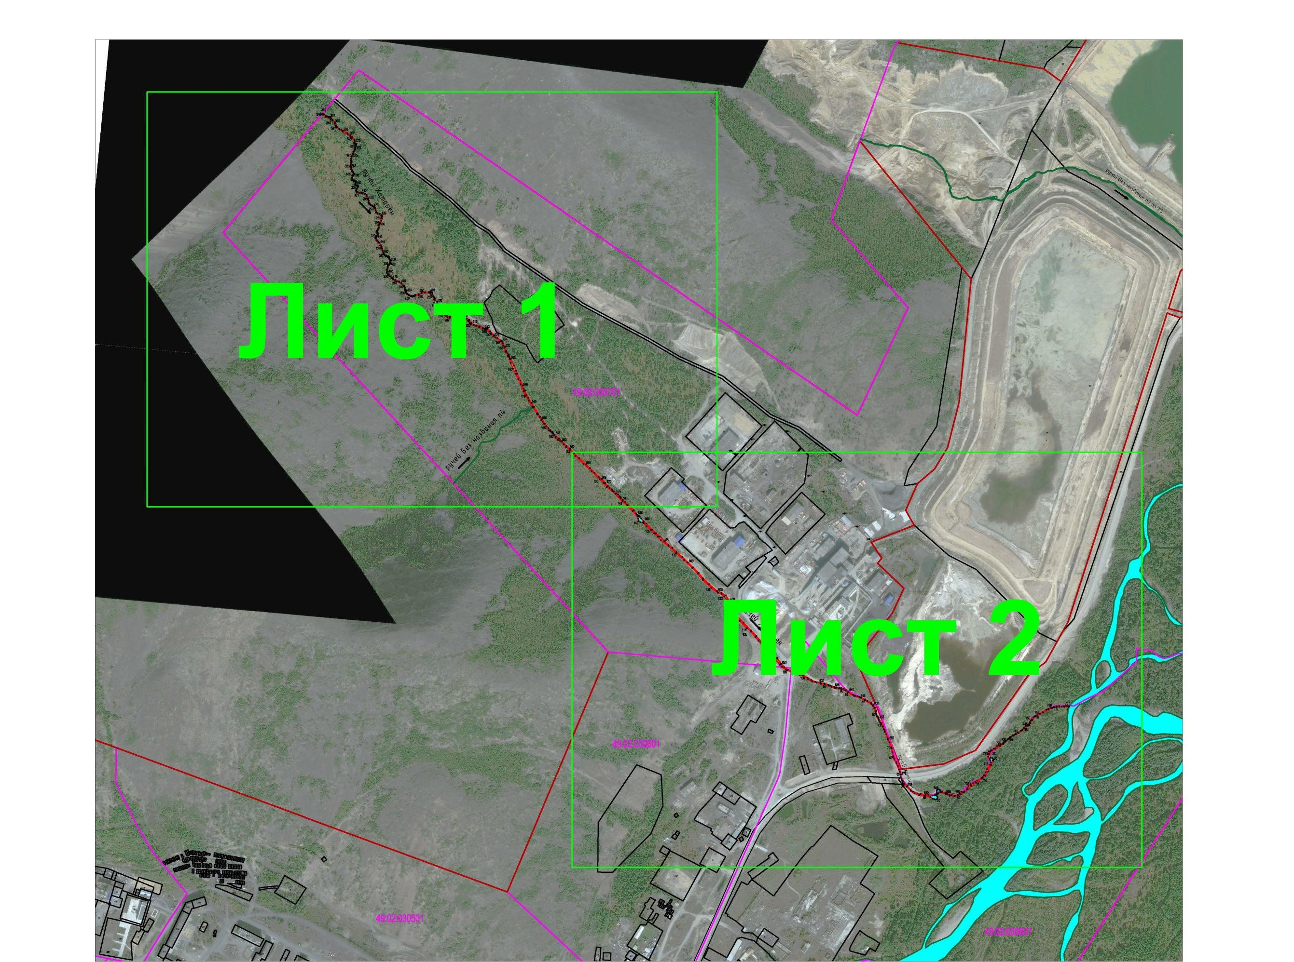

Масштаб 1: 10000
Условные обозначения приведены на отдельной странице в конце раздела.

Выносной лист 1

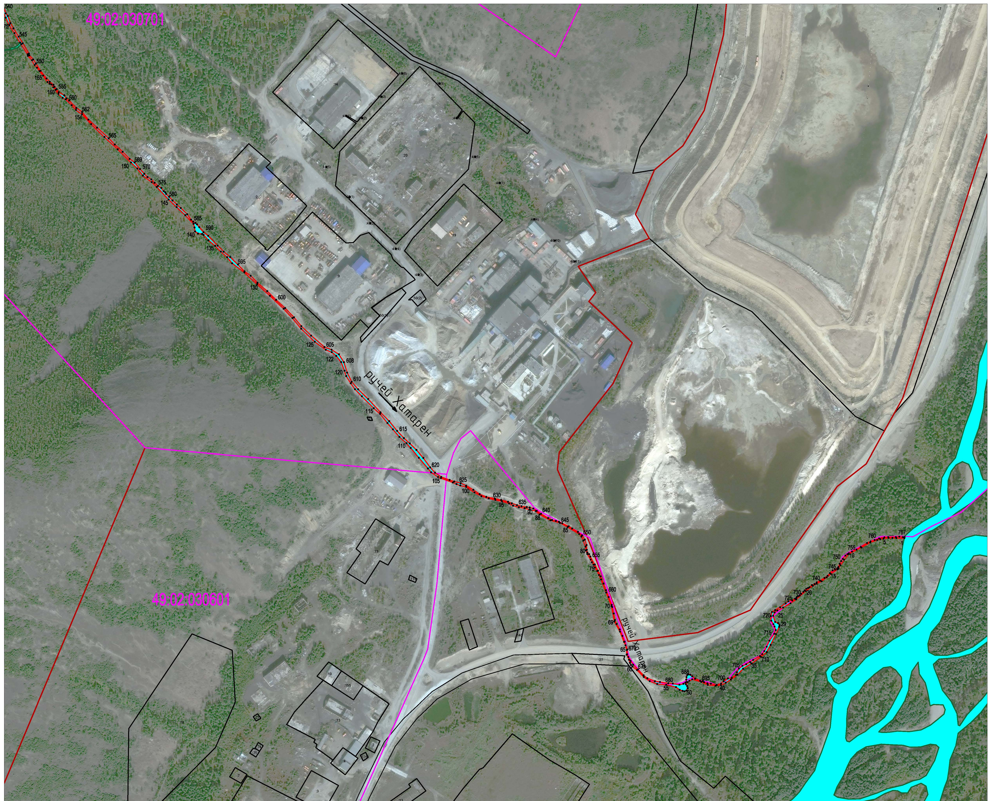

Масштаб 1: 5000
Условные обозначения приведены на отдельной странице в конце раздела.

Выносной лист 2

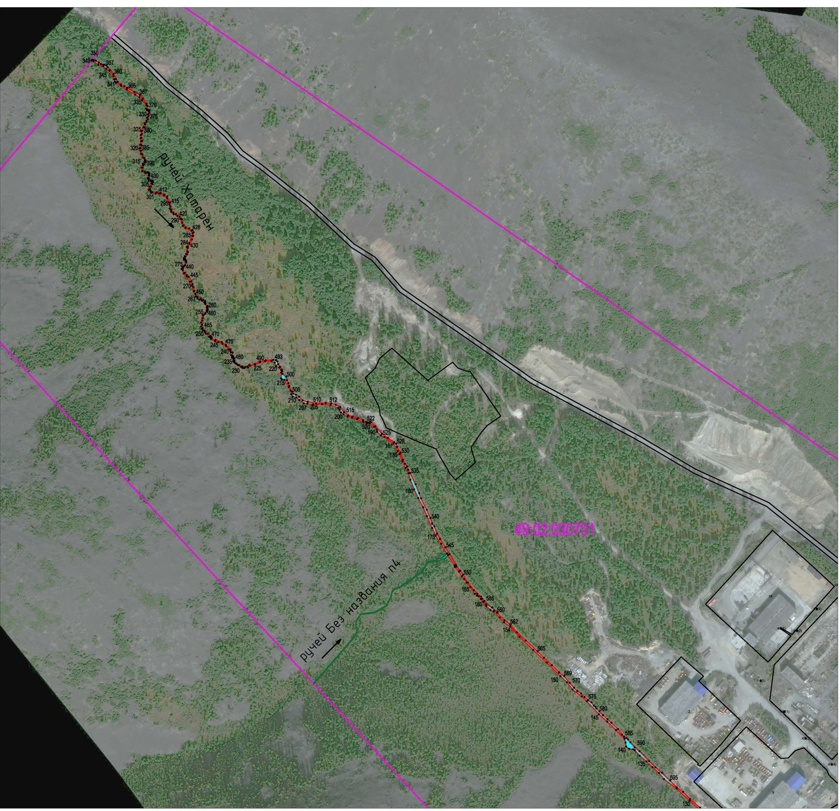

Масштаб 1: 5000
Условные обозначения приведены на отдельной странице в конце раздела.

11. Условные обозначения
 | – вновь образованная граница, сведения о которой достаточны для определения её местоположения
 | – граница кадастрового квартала
5 | – характерная точка границы, сведения о которой позволяют однозначно определить ее положение на местности
Подпись _____________ (Проскура Е.Ю.) Дата «___» ________ 2021 г.
Место для оттиска печати лица, составившего карту (план) объекта землеустройства

